

中国研究生创新实践系列大赛
“华为杯”第十六届中国研究生
数学建模竞赛

学 校 | 西安电子科技大学
参赛队号
队员姓名 | 1.郝奇甲
队员姓名 | 2.杨芝
队员姓名 | 3.李春雨

中国研究生创新实践系列大赛
“华为杯”第十六届中国研究生
数学建模竞赛

题 目
摘 要：

关键词：多约束 航迹规划 遗传算法

目录

1. 问题重述 3
1.1背景 3
1.2待解决问题 4
1.3航迹约束描述 5
2. 模型假设和符号说明 5
2.1模型假设 5
2.2符号说明 6
3. 问题1分析、模型建立与求解 6
3.1 问题1的分析 6
3.2 模型准备与建立 6
3.3 模型的求解与分析 6
4. 问题2分析、模型建立与求解 6
4.1 问题2的分析 6
4.2 模型准备与建立 6
4.3 模型的求解与分析 7
5. 问题3分析、模型建立与求解 7
5.1 问题3的分析 7
5.2 模型准备与建立 7
5.3 模型的求解与分析 7
6. 模型评价与展望 7
6.1 模型优缺点分析 7
6.2 展望 8
参考文献 8

- 问题重述
1.1背景
随着智能飞行器的广泛应用，智能飞行器的航迹规划成为飞行器任务规划系统中的重要组成部分，也是保证飞行器圆满完成任务的重要技术支撑。航迹规划是指在充分考虑飞行器的机动性能、到达时间、飞行区域以及飞行误差等因素前提下，在飞行器出发点和目的地之间为其规划出一条最优的飞行航迹。
由于飞行器的定位系统无法进行实时精准定位，必须借助飞行区域里的安全位置（称之为校正点）进行校正，使得定位误差得到有效控制，继而完成飞行器任务。因此，在系统定位精度限制条件下进行智能飞行器的航迹快速规划成为亟需解决的问题。
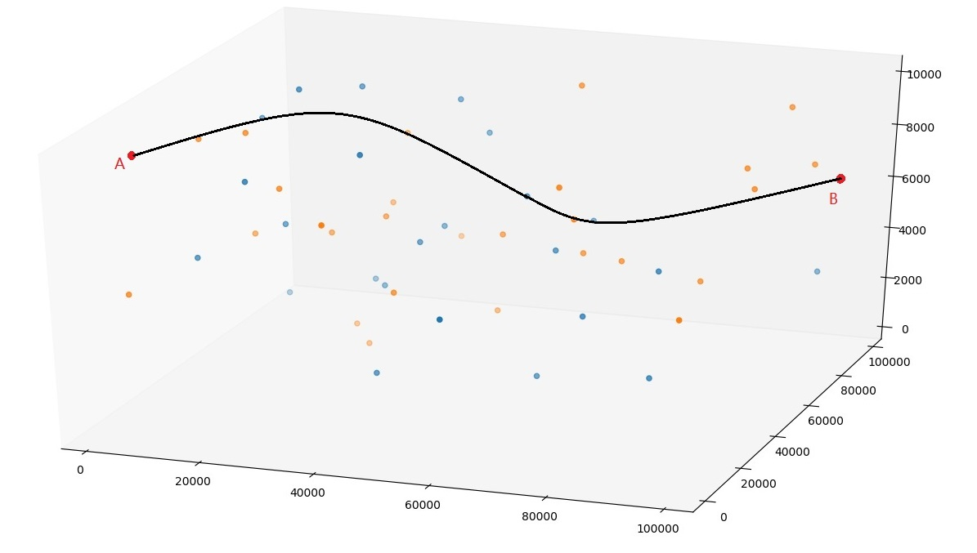
图1：飞行器航迹规划区域示意图
1.2待解决问题
本赛题要求就以下三种情况为智能飞行器建立从A点（出发点）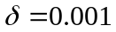到B点（目的地）的航迹规划一般模型和算法。
问题1：针对附件 1 和附件 2 中的数据分别规划满足航迹约束条件（1）~（7）的飞行器的航迹，并且综合考虑以下优化目标：（A）航迹长度尽可能小；（B）经过校正区域进行校正的次数尽可能少。除此以外讨论算法的有效性和复杂度。
其中附件1数据的参数为：
附件2中数据的参数为：
请绘出两个数据集的航迹规划路径，并将结果（即飞行器从起点出发经过的误差校正点编号及校正前误差）依次填入航迹规划结果表。
问题2：本问题是在第一问的基础上规划出满足航迹约束条件（8）的航迹。绘制两个数据集的航迹规划路径时注意（直线用黑色，圆弧用红色），并将结果填入航迹规划结果表。
问题3：飞行器的飞行环境（例如天气等不可控因素影响）可能随时间动态变化，虽然校正点在飞行前已经确定，但是飞行器 在部分校正点进行误差校正时存在无法达到理想校正的情况（即将某个误 差精确校正为0）。假设飞行器在部分校正点（附件1和附件2中 F列标记为“1”的 数据）能够成功将某个误差校正为0的概率是80%，如果校正失败，则校正后的剩余误差为 min(error，5)个单位（其中 error 为校正前误差，min 为取小函数），并且假设飞行器到达该校正点时即可知道在该点处是否能够校正成功，但不论校正成功 与否，均不能改变规划路径。针对此情况重新规划问题1所要求的航迹，并要求
成功到达终点的概率尽可能大。
绘制两个数据集的航迹规划路径，并将结果依次填入航迹规划结果表。
1.3航迹约束描述
(1) 飞行器在空间飞行过程中需要实时定位，其定位误差包括垂直误差和水平误差。飞行器每飞行 1m，垂直误差和水平误差将各增加个专用单位，以下简称单位。到达终点时垂直误差和水平误差均应小于个单位，并且为简化问题，假设当垂直误差和水平误差均小于个单位时，飞行器仍能够按照规划路径飞行。
(2) 飞行器在飞行过程中到达校正点即能够根据该位置的误差校正类型进行误差校正。若垂直误差、水平误差都能得到及时校正，则飞行器可以按照预定航线飞行，通过若干个校正点进行误差校正后最终到达目的地。
(3) 在出发地A点，飞行器的垂直和水平误差均为0。
(4) 飞行器在垂直误差校正点进行垂直误差校正后，其垂直误差将变为0，水
平误差保持不变。
(5) 飞行器在水平误差校正点进行水平误差校正后，其水平误差将变为0，垂
直误差保持不变。
(6) 当飞行器的垂直误差不大于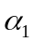个单位，水平误差不大于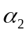个单位时才能进
行垂直误差校正。
(7) 当飞行器的垂直误差不大于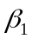个单位，水平误差不大于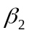个单位时才能进
行水平误差校正。
(8) 飞行器在转弯时受到结构和控制系统的限制，无法完成即时转弯(飞行器前
进方向无法突然改变)，假设飞行器的最小转弯半径为 200m。
- 模型假设和符号说明
2.1模型假设
- 假设一：
- 假设二：
- 假设三：
2.2符号说明
符号 | 符号含义
 | 飞行器飞行的误差专用单位大小
 | 到达飞行终点时误差边界单位大小
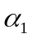 | 能够垂直误差校正时的垂直误差判断条件
 | 能够垂直误差校正时的水平误差判断条件
 | 能够水平误差校正时的垂直误差判断条件
 | 能够水平误差校正时的水平误差判断条件
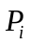 | 飞行器规划航迹上的点,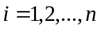
- 问题1分析、模型建立与求解
  - 问题1的分析
问题1暂时不考虑飞行器方向突然改变时，由于飞行器的最小转弯半径约束而产生的路径规划限制。为了达到整个规划的航迹长度尽可能小，并且在经过校正区域时进行校正的次数尽可能少的目的，需要满足以下硬约束条件：
- 航迹点数量约束：规划后的航迹中航迹点的数量不小于两个，即航迹由出发地、目的地以及矫正区域的校正点（可为零）构成；
- 飞行器正常飞行约束：飞行器满足1.3节中的条件（1）时可按照规划路径正常飞行；
- 航迹点间距离约束：规划后的航迹中每两个航迹点之间的距离不为负；
- 垂直误差校正约束：满足1.3节中的条件（6）；
- 水平误差校正约束：满足1.3节中的条件（7）。
  - 模型准备与建立
    - 数据定义
（1）常量
——到达飞行终点时误差边界单位大小
——到达飞行终点时误差边界单位大小
——能够垂直误差校正时的垂直误差判断条件
——能够垂直误差校正时的水平误差判断条件
——能够水平误差校正时的垂直误差判断条件
——能够水平误差校正时的水平误差判断条件

- 变量
——飞行器规划航迹上的点,

    - 问题1模型建立

- 目标函数：以达到整个规划的航迹长度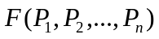尽可能小，并且校正的次数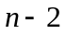尽可能少为目标进行建模，目标函数如下所示：
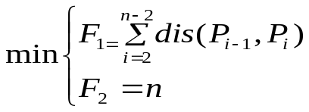
- 航迹点数量约束，即规划后的航迹中航迹点的数量肯定大于两个，航迹由出发地、目的地以及矫正区域的校正点（数量可为零）构成：

（3）航迹点间距离约束，即规划后的航迹中每两个航迹点之间的距离大于0：
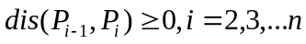
（4）飞行器正常飞行约束，即飞行器按照规划路径正常飞行需要满足1.3节中的条件（1）：
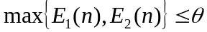
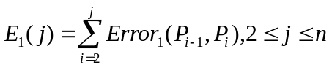
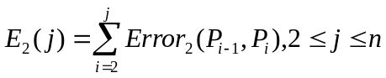

（5）垂直误差校正约束：进行水平误差校正时必须满足1.3节中的条件（6）：

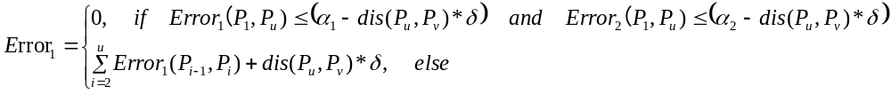
- 水平误差校正约束：进行水平误差校正时必须满足1.3节中的条件（7）：
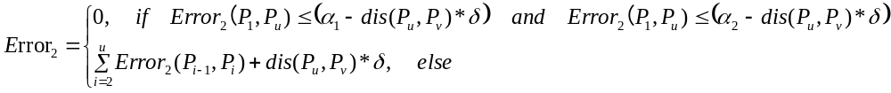
- 综上，可建立问题1 的理论模型如下：
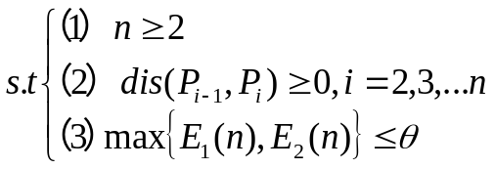
对于条件（3），需要满足：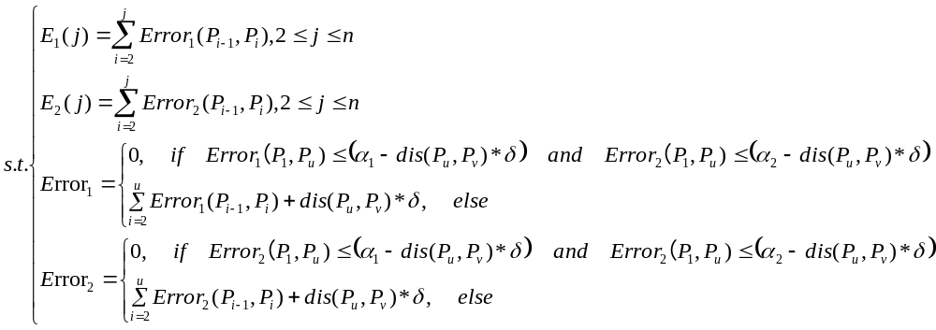
  - 模型的求解与分析
从建立的模型可以看出：
- 智能飞行器的航迹规划问题属于多约束下的优化问题，即是按照预先设定好的多个约束函数，通过一系列的算法搜索，找到一条满足目标函数的全局最优解。解决这一问题的方法有：动态规划法、Dijkstra算法、遗传算法、A*搜索算法等。在这些算法中，A*算法由于计算简单直接，易于实现，能保证找到一条最短路径而得到广泛应用。
- 这一问题同时也是NP难的双目标组合优化问题（在多项式计算时间内无法获得最优解），求解规模的扩大，会导致可行解的指数级增长，仅使用A*算法会出现维数灾难。
而遗传算法（GA）作为求解复杂组合问题的最优化全局解方法，可将A*算法形成的可行解通过模仿生物进化和遗传原理的方式进行优化收敛到全局最优解。
3.3.1 算法设计
主要思想是先产生一批可行解然后对可行解进行优化
遗传算法是指将初始种群通过选择、交叉和变异等操作，进行优胜劣汰迭代产生新的子代，并以个体适应度为指导，不断逼近解区间内的近似最优解。因此，在A*算法得到可行解的基础上又采用了遗传算法来求解问题1，并引入特殊的局部搜索方式来调整个体，使得个体不断靠近可行解。并引入模拟退火思想设计适应度函数，该思想能够加快收敛速度并最终趋于稳定。算法步骤如下：
STEP1 个体编码设计
采用链表编码，其中链表的长度n表示飞行轨迹经过的点的数目。且 n>= 2,满足飞行轨迹包含起点A和终点B。链表中的每一个元素Pi表示轨迹中的一个点。数据结构如下：
（x, y, z, dis, verticalError, levelError，ifFixPoint）(解释)
如图（x）表示一个个体，描述了一条从A-B的路径
图（x）
STEP2 初始化种群
在航迹规划过程中，无法保证初始化的所有个体都满足约束条件。因此我们决定随机生成个体，并在算法中加入局部搜索来调整个体，使得个体靠近可行解。
STEP3 交叉
两点交叉
STEP4 变异
STEP5 局部搜索
对于任意一个个体U = p1->p2->p3->…->pn;如果E[n] > theta。则说明该个体不满足可行解，此时我们进行局部搜索调整该个体。
（1）求 c* = min {c | 2 <= c <= n && ()}
（2）随机生成 [c*, n]之间的数字mid
（3）使用A*启发式搜索求的p[c*-1]到p[m]的可行路径Path1（轨迹长度较短）,以及p[m]到p[n]的可行轨迹Path2
（4）调整个体编为 p1->p2->p[c*-1] + Path1 + Path2.
此时我们保证
STEP6 选择
本问题是个双目标优化问题，因此我们采用NSGA2（快速非支配排序）算法的思想进行选择
（1）将生成的子代和父代进行合并，进行快速非支配排序。
（2）对于每一个非支配层中的个体进行拥挤度计算。
（3）根据非支配关系以及个体适应度选择合适的个体组成新的父代种群
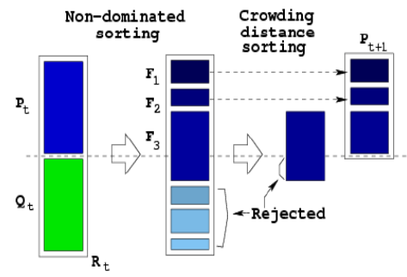
STEP7 终止条件

3.3.2 问题1求解结果与分析
（1）首先预处理数据。

（2）对于A*算法以及A*算法融合遗传算法后的改进算法（以下简称改进算法）进行评价时，需要根据问题1的相关要求选取合适的指标。针对问题1的相关要求，一是要考虑优化目标；二是要考虑算法有效性和复杂度。最终选取的评价指标如下图所示：
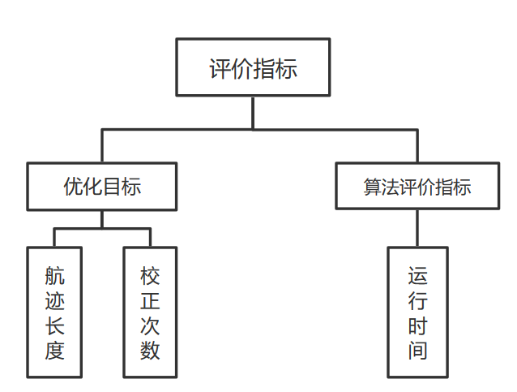
图1：评价指标
- 按照3.3.1节中的算法设计流程，对数据集1和数据集2分别应用A*算法以及改进算法并针对优化目标进行了编程求解，得到了对应的航迹结果显示图如下所示：
A*算法应用于数据集1：
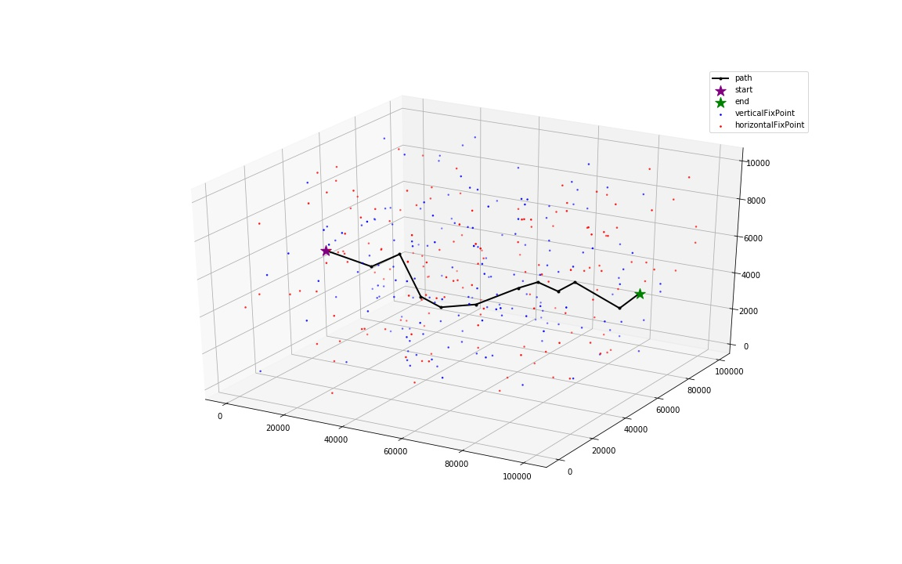
改进算法应用于数据集1：
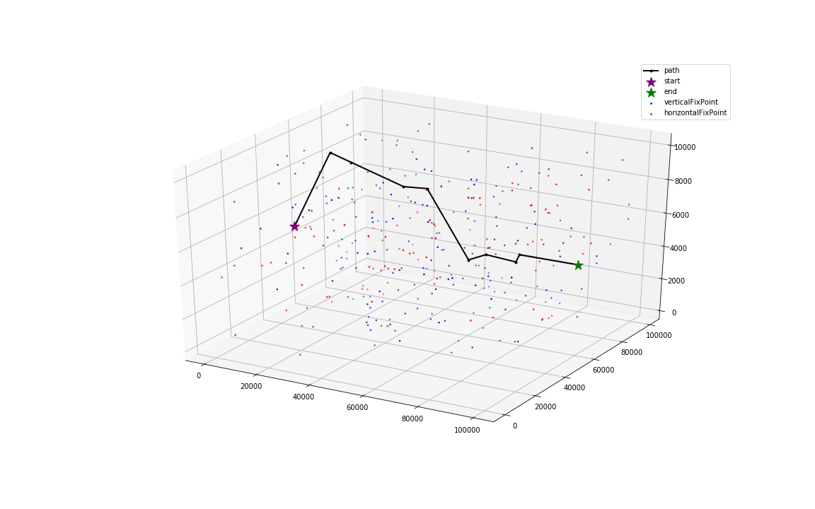
A*算法应用于数据集2：
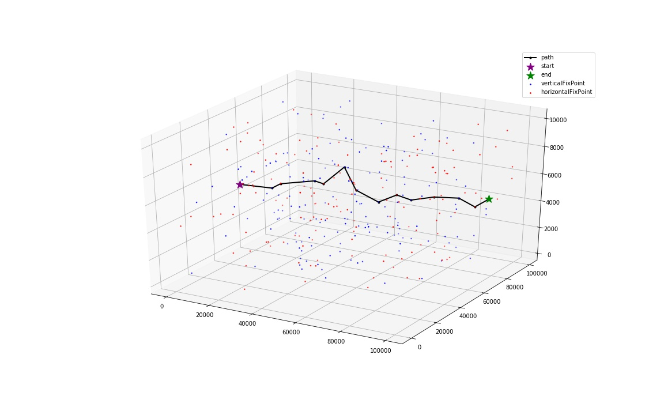
改进算法应用于数据集2：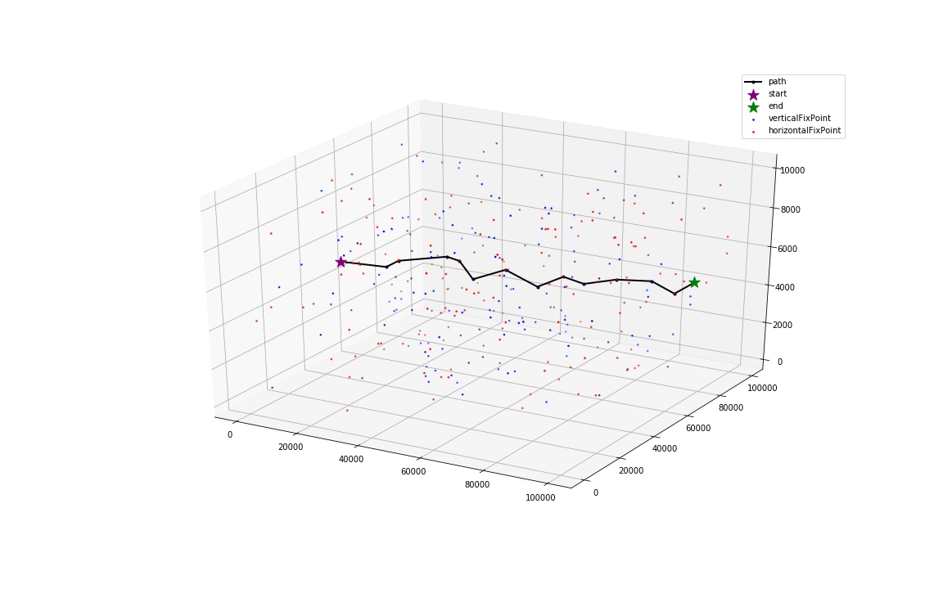

- 根据航迹显示图可得航迹误差表如下：

航迹规划结果表1-数据集1

校正点编号 | 校正前垂直误差 | 校正前水平误差 | 校正点类型
0 | 0 | 0 | 出发点A
303 | 17.67 | 0 | 0
199 | 0 | 7.29 | 1
607 | 16.99 | 0 | 0
524 | 0 | 7.61 | 1
194 | 14.97 | 0 | 0
450 | 0 | 5.98 | 1
286 | 12.77 | 0 | 0
485 | 0 | 1.22 | 1
612 | 23.57 | 24.79 | 终点B

航迹规划结果表2-数据集2

校正点编号 | 校正前垂直误差 | 校正前水平误差 | 校正点类型
0 | 0 | 0 | 出发点A
163 | 13.29 | 0 | 0
114 | 0 | 5.33 | 1
8 | 13.92 | 0 | 0
309 | 0 | 5.52 | 1
305 | 5.9 | 0 | 0
123 | 0 | 9.20 | 1
45 | 10.01 | 0 | 0
160 | 0 | 7.49 | 1
92 | 5.78 | 0 | 0
93 | 0 | 9.48 | 1
61 | 9.83 | 0 | 0
292 | 0 | 6.55 | 1
326 | 6.96 | 13.51 | 终点B

（5）对A*与改进算法按照评价指标进行比较，得到相关表格：

数据集类型 | 算法名称 | 评价指标
数据集类型 | 算法名称 | 航迹长度 | 校正次数 | 运行时间
数据集1 | A* | 115482.17 | 8 | 8783.67ms
数据集1 | 改进算法 | 104496.91 | 8 | 13789.53ms
数据集2 | A* | 135923.40 | 14 | 89763.78ms
数据集2 | 改进算法 | 109342.28 | 12 | 12679.03ms

从表格中的结果可以看出：通过对A*算法与遗传算法的融合，对于数据集1和2来说，航迹长度普遍变小，数据集2的校正次数得到降低，但要产生较好的效果，就要消耗较多的算法运行时间。
4. 问题2分析、模型建立与求解
4.1 问题2的分析
问题2是在问题1的基础上要求考虑飞机转弯时会受到最小转弯半径（200m）的限制。优化目标依旧与问题1相同，要求最小化航迹和进行的校正次数较少。因此问题2的航迹规划模型的硬约束条件只需要增加最小转弯半径约束。
对于最小转弯半径约束条件需要考虑两个情况：
- 规划航迹中的任意两个点之间的距离应该大于最小转弯直径，即400m;
- 航迹中任意两点的距离不再是直线距离，而要根据前一时刻的方向和点的位置，求出下一时刻转弯时的最短圆弧长度。
4.2 模型准备与建立
4.2.1 数据定义

4.2.2 航迹点间的距离
考虑到飞机转弯时的诸多限制，题目中对飞行器的最小转弯半径进行了相关约束。利用这一约束条件，我们首先对两个数据集1和2中每两个校正点之间的空间直线距离进行了计算，计算结果显示如下：
表：校正点间直线距离显示表
数据集类型 | 最小直线距离 | 最大直线距离
数据集1
数据集2
由此可看出，对于数据集1和2来说，任意两个校正点之间的距离均满足4.1节情况1。
对于4.1节涉及到的情况2，假设上一时刻飞行路径的两个端点为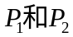，下一时刻的校正点为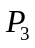。三个点之间的关系满足：
- 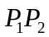连线方向应为飞行器下一时刻转弯所形成圆的切线方向；
- 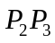中垂线上的点与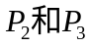距离相等；
- 垂直于并过点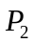的直线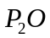与直线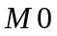相较于点；
- 点即为飞行器下一时刻转弯所形成圆的圆心。
以上描述可表示为下图：

由上图可得，航迹点间的最短弧长具体计算步骤如下：
Step1:求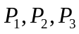三点组成的平面方程（）；
Step2:求圆心；
Step3:根据圆心及半径得到弧长。
4.2.3 问题2模型建立
问题2目标函数与问题1相同，而满足的约束除了问题1的类似相关约束以外，航迹点间距离约束发生变化，并且还需增加最小转弯半径约束：
（1）航迹点数量约束，即规划后的航迹中航迹点的数量肯定大于两个，航迹由出发地、目的地以及矫正区域的校正点（数量可为零）构成：
（2）航迹点间距离约束，即规划后的航迹中每两个航迹点之间的距离大于0：
（3）飞行器正常飞行约束，即飞行器按照规划路径正常飞行需要满足1.3节中的条件（1）：

（4）垂直误差校正约束：进行水平误差校正时必须满足1.3节中的条件（6）：

（5）水平误差校正约束：进行水平误差校正时必须满足1.3节中的条件（7）：
（6）最小转弯半径约束：
（7）目标函数：以达到整个规划的航迹长度尽可能小，并且校正的次数尽可能少为目标进行建模，目标函数如下所示：
- 综上，可建立问题2 的理论模型如下：
对于条件（3），需要满足：
4.3 模型的求解与分析
4.3.1 算法说明
问题2的约束问题与问题1的差别在于航迹点间距离约束的变化，这一步增加了计算量，除此以外，增加最小转弯半径约束条件；目标函数相比无差别，依旧要求航迹长度尽可能小以及校正次数尽可能少。问题2依旧使用A*融合遗传算法后的改进算法。
4.3.2 问题2求解结果与分析
（1）首先预处理数据。

（2）问题2选取最终选取的评价指标如下图所示：
图1：评价指标
- 按照3.3.1节中的算法设计流程，对数据集1和数据集2分别应用A*算法以及改进算法并针对优化目标进行了编程求解，得到了对应的航迹结果显示图如下所示：
A*算法应用于数据集1：
改进算法应用于数据集1：
A*算法应用于数据集2：
改进算法应用于数据集2：

- 根据航迹显示图可得航迹误差表如下：

航迹规划结果表1-数据集1

校正点编号 | 校正前垂直误差 | 校正前水平误差 | 校正点类型
0 | 0 | 0 | 出发点A
303 | 17.67 | 0 | 0
199 | 0 | 7.29 | 1
607 | 16.99 | 0 | 0
524 | 0 | 7.61 | 1
194 | 14.97 | 0 | 0
450 | 0 | 5.98 | 1
286 | 12.77 | 0 | 0
485 | 0 | 1.22 | 1
612 | 23.57 | 24.79 | 终点B

航迹规划结果表2-数据集2

校正点编号 | 校正前垂直误差 | 校正前水平误差 | 校正点类型
0 | 0 | 0 | 出发点A
163 | 13.29 | 0 | 0
114 | 0 | 5.33 | 1
8 | 13.92 | 0 | 0
309 | 0 | 5.52 | 1
305 | 5.9 | 0 | 0
123 | 0 | 9.20 | 1
45 | 10.01 | 0 | 0
160 | 0 | 7.49 | 1
92 | 5.78 | 0 | 0
93 | 0 | 9.48 | 1
61 | 9.83 | 0 | 0
292 | 0 | 6.55 | 1
326 | 6.96 | 13.51 | 终点B

（5）对A*与改进算法按照评价指标进行比较，得到相关表格：

数据集类型 | 算法名称 | 评价指标
数据集类型 | 算法名称 | 航迹长度 | 校正次数 | 运行时间
数据集1 | A* | 115482.17 | 8 | 8783.67ms
数据集1 | 改进算法 | 104496.91 | 8 | 13789.53ms
数据集2 | A* | 135923.40 | 14 | 89763.78ms
数据集2 | 改进算法 | 109342.28 | 12 | 12679.03ms

从表格中的结果可以看出：通过对A*算法与遗传算法的融合，对于数据集1和2来说，航迹长度普遍变小，数据集2的校正次数得到降低，但要产生较好的效果，就要消耗较多的算法运行时间。

5. 问题3分析、模型建立与求解
5.1 问题3的分析
5.2 模型准备与建立
5.2.1 数据定义
5.2.2 问题3模型建立
5.3 模型的求解与分析
5.3.1 算法设计
5.3.2 问题3求解结果与分析

- 模型评价与展望
  - 模型优缺点分析
本文提出了一种A*算法结合遗传算法规划飞行器航迹的模型。能够综合考虑各路径代价因素，然后快速生成较优的航迹。单纯使用A*算法在航迹规划应用中，总是不能全面考虑飞行器任务的各约束和经过校正点次数少等一些客观条件。结合遗传算法进行变异交叉(具有快速随机的全局搜索能力)能够对结果进行优化改进，克服了A*算法自身的一些局限性，使得在状态空间里搜索出满足约束更优的可行解。
优点：对于数据，模型具有很强的鲁棒性；且能够找到全局的相对最优解，克服局部最优解的缺陷。
缺点：传统A*算法存在难以满足直飞限制以及无人机最小转弯半径等约束的局限性。遗传算法作为模型里的一种全局优化算法, 一般可以很快地收敛到最优解附近,但是接近最优解后, 收敛速度可能会变得很慢。
  - 改进方向
考虑在收敛到近优解后采取其他的搜索技术。

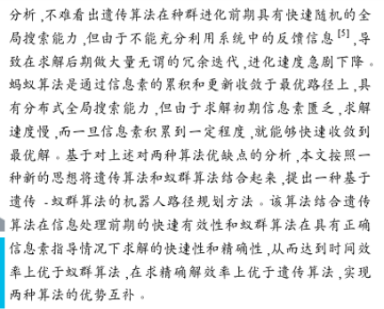
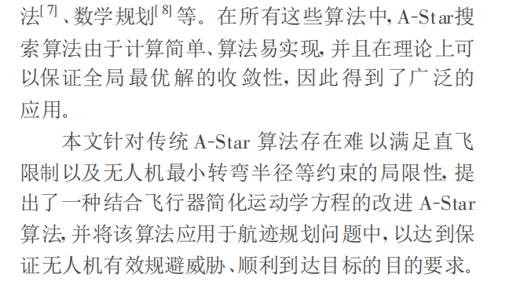
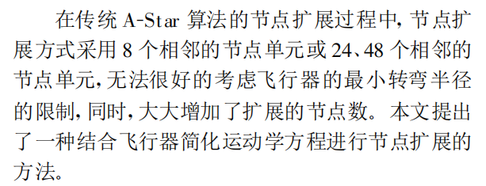

  - 展望
参考文献
[1] 李季, 孙秀霞. 基于改进A-Star算法的无人机航迹规划算法研究[J]. 兵工学报, 2008, 29(7):788-792.
[2] 辛培源. 基于三维环境复杂约束条件的无人机航迹规划方法研究[D]. 首都师范大学, 2014.
[3] 贾广芝. 基于遗传算法和稀疏A*算法的无人机三维航迹规划研究[D].
[4] 李思海, 白存儒, LISi-hai, et al. 基于遗传算法的飞行器航迹规划研究[J]. 华东交通大学学报, 2007, 24(4):147-151.

